《统计学》（七）

一、填空题（4题，每空格1分，共10分）

1.统计指标按功能分有： 描述指标 、 评价指标 、 预警指标 。
2.统计表从内容看由 主 词 、 宾 词 构成的。
3.反映变量数列偏斜程度的指标是 偏度 ，常见的方法是计算 偏度系数 。
4.统计指数的性质是：综合性、 代表性 、 相对性 和 平均性 。

二、单项选择题（8题，每题1分，共8分）
1 | 2 | 3 | 4 | 5 | 6 | 7 | 8 | 9 | 10
A | A | B | D | C | B | D | C | C | B
1.下列标志中属品质标志的是（ A ）
A.性别 B.年龄 C.商品价格 D.工业企业的总产值
2.能够事先加以计算和控制的误差是（ A ）。
A. 抽样误差 B. 登记误差 C.代表性误差 D. 系统性误差
3.某企业去年9月—12月月末的职工人数资料如下：9月30日1400人，10月31日1510人，11月30日1460人，12月31日1420人，则该企业第四季度的平均人数为（ B ）。
A 1448人 B 1460人 C 1463人 D 1500人
4.下列直线回归方程中，肯定错误的是（ D ）。
A Yc=2-3x，r=-0.88 B Yc=4-5x，r=0.55
C Yc=-10+5x，r = 0.90 D Yc=--100-0.9x， r= 0.83
5.抽样调查所必须遵循的基本原则是（ C ）。
A客观性原则 B可比性原则 C随机原则 D准确性原则
6.变量数列中各组频率的总和应该( B )。
A. 小于1 B.等于1 C.大于1 D.不等于1
7.两个农贸市场鲜鱼的平均价格10月份比9月份提高了17%,由于结构的变动使平均价格降低了10%,则固定构成价格指数为( D )。
A 76.9% B 106.4% C 27% D 130%
8. 在统计调查中，调查单位和填报单位之间（ C ）。
A 一致 B是毫无关系的两个概念 C不一定一致 D 不一致
9.已知某县粮食产量的环比发展速度2002年为103.5%、2003年为104%、2005年为105%，2005年的定基发展速度为116.4%，则2004年的环比发展速度为( C )。
A 104.5% B 101.0% C 103% D 113.0%
10. 按人口平均的粮食产量是（ B ）。
A 比较相对指标 B 强度相对指标 C 结构相对指标 D 平均指标

三、多项选择题（5题，每小题2分，共10分）
1 | 2 | 3 | 4 | 5
ABE | BCE | ABD | BCE | ABDE
1.报告期数值和基期数值之比可称为（ ABE ）。
A.动态相对数 B.发展速度 C.增长速度
D.比例相对数 E.统计指数
2.下列指标中属于时点指标的有：（ BCE ）。
A利润总额 B银行存款余额 C材料库存量
D出生人数 E某年末人口数
3.用抽样指标估计总体指标时，所谓优良的估计应具有（ ABD ）。
A无偏性 B一致性 C系统性
D有效性 E 客观性
4.各项指标数值不能直接相加的时间序列有（ BCE ）。
A.绝对数时间序列 B.时点序列 C.相对数时间序列
D.时期序列 E.平均数时间序列
5.全国人口普查属于（ ABDE ）。
A专门调查 B 一次性调查 C不定期调查
D定期调查 E 全面调查

四、判断题（10题，每小题1分，共10分）

1 | 2 | 3 | 4 | 5 | 6 | 7 | 8 | 9 | 10
√ | × | √ | × | √ | × | × | × | √ | √
1.一般来说，指标总是依附于总体上，而总体单位则是标志值的直接承担者。（√ ）
2.统计分组法主要在统计整理中应用。（× ）
3.一般来说，当调查项目较多而调查单位较少时，宜采用单一表形式。 （√ ）
4.若估计标准误差为0，则变量x和y之间不存在相关关系。（× ）
5.某厂产品产量2002年比2001年增长10%，2003年比2002年增长9%，则2001-2003年平均每年递增速度为9.5%。（√ ）
6.调和平均数是根据标志值的倒数计算的，所以又称为倒数平均数。（× ）
7.类型抽样的平均误差受组间方差的影响。（× ）
8编制综合指数的基本问题是如何确定同度量的时期。（× ）
9.在两个变量互为因果关系的情况下，可以有两个回归方程。（√ ）
10没有组中值的假定性，就无法计算组距式变量数列的平均数。（√ ）

五、简答题（2题，每小题6分，共12分）

l．什么是居民消费价格指数？编制居民消费价格指数的目的是什么？
答：居民消费价格指数是反映一定时期内城乡居民所购买的生活消费品价格和服务项目价格的变动趋势和程度的一种相对数
编制目的：观察居民生活消费品及服务项目价格的变动对城乡居民社会的影响，对于各级部门掌握居民消费价格状况和研究并制定居民消费价格政策、工资政策以及测定通货膨胀等。
2统计调查方案包括哪些内容？
答：一个完整的统计调查方案应包括：确定调查目的，明确调查对象和调查单位，确定调查项目和设计调查表，确定调查时间和调查期限，拟订调查的组织实施计划等。

六、计算题：（共4题，50分）

l．对甲厂生产的某种电子元件进行抽查，其耐用时间的分组资料如下：

耐用时间（小时） | 抽查元件数量（只）
1000以下  1000—1200  1200—1400  1400以上 | 30  110  310  50
合 计 | 500
（1）计算该批电子元件的平均耐用时间
（2）分别计算该批电子元件耐用时间的众数和中位数，并判断电子元件耐用时间的分布特征。（12’）
时间（小时） | 元件数量（只） | 组中值（x） | xf | 以下累计
1000以下  1000—1200  1200—1400  1400以上 | 30  110  310  50 | 900  1100  1300  1500 | 27000  121000  403000  75000 | 30  140  450  500
合 计 | 500 | — | 626000 | —

解：（1）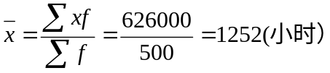
（2）众数组：1200-1400
=1286.96（小时）
根据以下累计得，中位数所在组为1200-1400
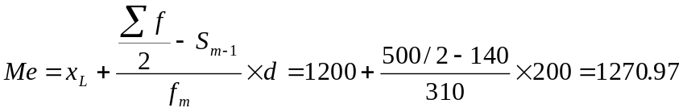（小时）
因为：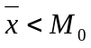，所以，该分布为左偏态。

2．从某市30000名初中生中，随机抽取1%，调查每周收看电视的时间数，所得资料如下表：

看电视时间（小时） | 0-2 | 2-4 | 4-6 | 6-8 | 8-10 | 10-12
学生数 | 30 | 45 | 60 | 90 | 60 | 15
试以95.45%（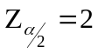）的可靠性估计：
（1）学生每周平均收看电视的时间范围。
（2）每周收看电视时间在6小时以上比重的范围。（14’）
时间（小时） | 学生数f | 组中值x | xf | 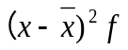
0-2  2-4  4-6  6-8  8-10  10-12 | 30  45  60  90  60  15 | 1  3  5  7  9  11 | 30  135  300  630  540  165 | 750  405  60  90  540  375
合计 | 300 | -- | 1800 | 2220

(1)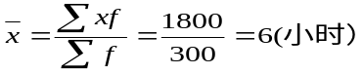
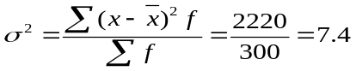（4分）
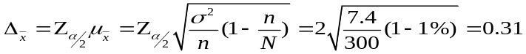（小时）（2分）
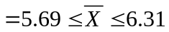（2分）
(2) 每周收看电视时间在6小时以上比重
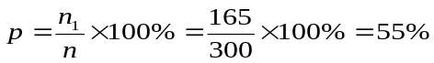（2分）
（2分）
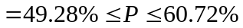（2分）

3某商店三种商品的销售额与销售量有关资料如下：
产 品名 称 | 计 量  单 位 | 销售量 |  | 基期销售额
产 品名 称 | 计 量  单 位 | 基 期 | 报告期 | （元）
甲  乙  丙 | 打  支  盒 | 250  180  500 | 290  160  540 | 1800  2200  1500
试计算（1）三种商品销售量的个体指数；
（2）三种商品销售量的总指数和由于销售量的变动而引起销售额的变动额。（10’）
解：（1）甲、乙、丙销售量的个体指数分别为：1.16，0.89，1.08（3分）
（2）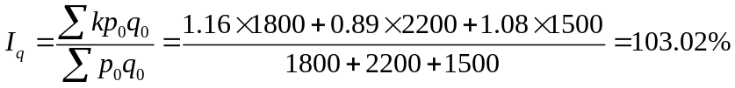
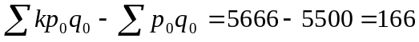（元）
说明：三种商品的销售量指数为提高了3.02%，使得销售额增加了166元。（7分）

4. 在相关和回归分析中，已知下列资料：σ_{x}²=81,σ_{y}²=36,σ²_{xy}=-48,a=27,
要求：（1）计算相关系数，说明相关程度。
（2）求出Y对X的直线回归方程。
（3）若x=10,对应的y是多少？（14’）
解：（1）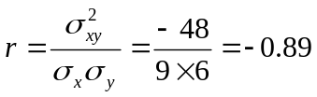 高度负相关 (5分)
（2）设方程为：y=a+bx
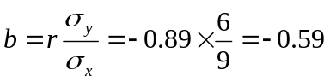
所以，方程为：y=27-0.59x （6分）
（3）若x=10，则相应的y为：
y=27-0.59×10=21.1 （3分）

